Piknik pod Kunětickou horou s cotonky a jejich páníčky

V červnu,
přesněji 17. 6. 2017,
Vás zveme: já Bady Krkonošský květ a panička Pavlína Schafferová na lehce sportovní výšlap na Kunětickou horu a přátelské posezení v trávě.
Kunětická hora není velehora, a tak je akce vhodná pro všechny věkové i výkonnostní kategorie.
Doufám, že nám počasí bude přát a pohrajeme si, posedíme, pokecáme, posvačíme, apod. Moje panička dělá výborné sendviče a jiná zase určitě něco upeče.
Těším se na Vás v 10 hodin na parkovišti Restaurace pod Kunětickou horou, kde bychom se občerstvili v případě nepřízně počasí.
Přesná adresa restaurace:
Ráby 34, Staré Hradiště 533 52
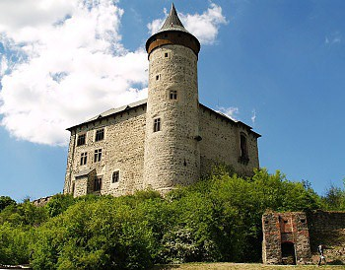
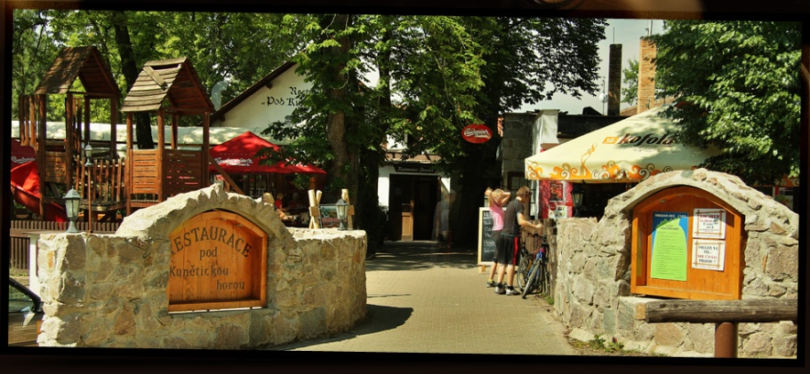

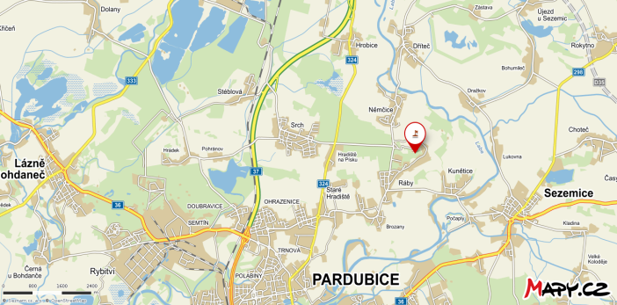

Mrkněte na:
http://www.podkunkou.cz/
https://www.hrad-kunetickahora.cz/cs/informace-pro-navstevniky
https://www.pernikova-chaloupka.cz/
http://www.pardubice.cz/o-meste
http://www.rancpodkunkou.cz/galerie/
a jiné…
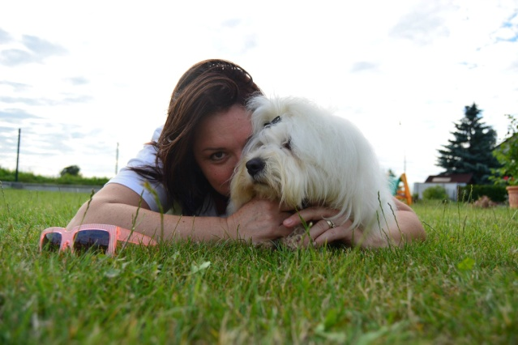

Srdečně zveme všechny bavlnky a jejich přátele, pomůžeme s přepravou z nádraží i zpět, případně se zajištěním ubytování. Svou účast potvrzujte na Facebooku v události na stránce Klub Coton de Tuléar nebo přímo na tel. 608 377 077.
Váš Bady a Pavlína

